Mischung und Reaktion
(Lehrerhandbuch)
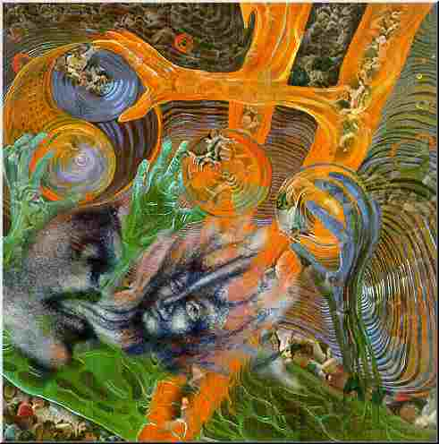 | 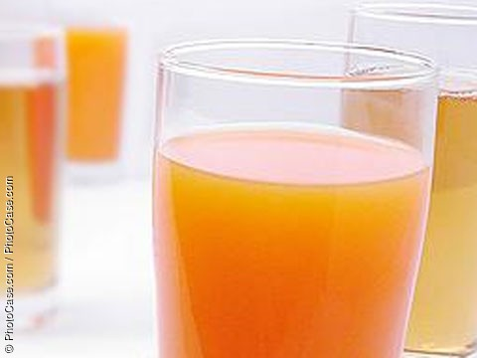 | 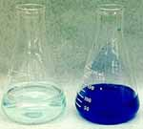

AUFGABE

Die Schüler stellen zwei verschiedene blaue Lösungen her. Mittels Chromatographie ist zu testen, ob eine Reaktion oder eine Mischung der einzelnen Komponenten stattgefunden hat.
LEHRZIELE

Bei diesem Versuch lernen die Schüler die Chromatographie als Trennmethode kennen. Außerdem stellen sie fest, dass beim Mischen von zwei Lösungen, diese sich unterschiedlich verhalten können. Dadurch werden die Begriffe „Mischung“ und „Reaktion“ für die Schüler anschaulicher.
Die Schüler erlernen den Umgang mit chemischem Arbeitsmaterial, wie z.B. Pipetten, Chromatographiekammer, Filterpapier und Chemikalien. Bei diesem Versuch ist es wichtig besonders sorgfältig und sauber zu arbeiten, deshalb wir hierbei vor allem die Feinmotorik und das genaue Arbeiten vertieft.
HINTERGRUND

Chromatographie
Laufmittel: Essigsäure w=5-10%

- Gemisch: Brillantgrün-Lösung und Kristallviolett-Lösung werden gemischt.
Das Gemisch wird durch die Chromatographie getrennt.
- Reaktion: Eisen(III)-chlorid-Lösung und Kaliumhexacyanoferrat(II) reagieren zum Pigment Berliner Blau
4K⁺ + Fe³⁺ 3Cl⁻ + [Fe(CN)₆]⁴⁻ K[Fe^{III}Fe^{II}(CN)₆] + 3KCl
Die Verbindung wird durch die Chromatographie nicht getrennt.

SICHERHEIT
Ein sorgfältiger Umgang mit Farbstoffen ist dringend erforderlich.
Die Farbstoffe verteilen sich sehr leicht im ganzen Raum, deshalb sollten möglichst alle Taschen, Bücher und nicht benötigte Gegenstände entfernt werden bzw. die Arbeitsfläche und Umgebung mit Zeitungen ausreichend abgedeckt werden. Außerdem gelten die Farbstoffe als gesundheitsschädlich.
PROBLEME

Die Haltbarkeit der Eisen(III)-chlorid-Lösung ist sehr begrenzt.
Deshalb unbedingt die Lösung vorher testen, da sich bei der Chromatographie evtl. bei Überschuss von FeCl₃ ein gelber Rand bei dem Berliner Blau Pigment bildet.
VORBEREITUNG
- Jeweils eine kleine Spatelspitze von Brillantgrün und Kristallviolett in eine 10ml Flasche geben.
- Ansetzen von Lösungen (in H₂O):
- Eisen(III)chlorid: c=0,1mol/l → 16,2g/l = 0,16g/10ml
- Kaliumhexacyanoferrat(II): c=0,1mol/l → 36,8g/l = 0,37g/10ml
CHEMIKALIEN-STECKBRIEFE
Ethansäure (Essigsäure)

 | Aussehen
Summenformel |  | CH₃COOH
Molare Masse |  | 60,05g/mol
Aggregatszustand |  | flüssig
Dichte |  | 1,0492g/cm³
Schmelztemperatur |  | 16,5°C
Flammpunkt |  | 37°C
Siedetemperatur |  | 117,9°C
Löslichkeit |  | Wasser: bei 20°C in jedem Verhältnis mischbar
Vorkommen |  | im Stoffwechsel, bei Gärungs- und Faulungsprozessen

Sicherheitshinweis |  R 10, 35 S 23.2, 26, 45
Allgemeines | stechender Geruch nach Essig  Konservierungsmittel: E260  Speiseessig: ca. 5% Essigsäure  Essigessenz: bis zu 25%

Brillantgrün
Aussehen | Olivgrüne Farbe
Summenformel | C₂₇H₃₄N₂O₄S
Molare Masse | 482,64g/mol
Aggregatszustand | fest
Löslichkeit | Wasser: 20°C 100g/l
Sicherheitshinweis |   R 22  S 24/25

Kristallviolett
Aussehen | Blauviolett schimmernde Nadeln
Summenformel | C₂₅H₃₀CIN₃
Molare Masse | 407,99g/mol
Aggregatszustand | fest
Dichte | 1,19g/cm³
Löslichkeit | Wasser: bei 20°C 10g/l  gut in Ethanol
Sicherheitshinweis |   R 22-41 S 22-26
Kaliumhexacyanoferrat(II) (gelbes Blutlaugensalz)
Aussehen | Zitronengelbe, luftbeständige Kristalle
Summenformel | K₄[Fe(CN)₆]
Molare Masse | 422,39g/mol
Aggregatszustand | fest
Dichte | 1,85g/cm³
Löslichkeit | Wasser: bei 20°C 350g/l
Sicherheitshinweis | R 32  S 22, 24/25
Allgemeines | stechender Geruch nach Essig  Konservierungsmittel: E260  Speiseessig: ca. 5% Essigsäure  Essigessenz: bis zu 25%

Eisen(III)-chlorid-Hexahydrat
Aussehen | gelblich
Summenformel | FeCl₃ ∙ 6H₂O
Molare Masse | 270,30g/mol
Aggregatszustand | fest
Dichte | 1,82g/cm³
Löslichkeit | Wasser: bei 20°C 920 g/l
Sicherheitshinweis | R: 34 S: 7/8, 26, 36/37/39, 45
Allgemeines | stark hygroskopisch

Eisen(III)-hexacyanoferrat(II) (Berliner Blau)
Aussehen | blaues Pulver
Summenformel | Fe₇N₁₈C₁₈
Molare Masse | 859,23g/mol
Aggregatszustand | fest
Dichte | 1,9g/cm³
Löslichkeit | Wasser: schwer löslich
Sicherheitshinweis | S 24/25
EXPERIMENTIERANLEITUNG

Mischung und Reaktion

Das Lehrerhandbuch beinhaltet die Experimentieranleitung für Schüler mit zusätzlichen Hinweisen und Interpretation. Die Lehrer-Informationen sind umrahmt und mit dem Symbol i hervorgehoben.

Mischung und Reaktion

i
Die Schüler sollen bei dem Experiment herausfinden, ob nach dem Zusammenmischen von jeweils zwei Lösungen neue Stoffe entstanden sind, oder sich die Flüssigkeiten nur gemischt haben. | Mischung und Reaktion

i
Die Farbstoffe färben ALLES!  Es ist dringend empfohlen, sehr vorsichtig mit Brillantgrün und Kristallviolett umzugehen, und alles in unmittelbarer Nähe abzudecken. |  | Wichtige Hinweise!
 | - Bedecke die Arbeitsplatte des Labortisches mit ausreichend Zeitungspapier.
 | - Verwende die Farbstoff-Lösungen vorsichtig und sparsam.
 | - Pass auf, dass die Farbstoff-Lösungen nicht vertropfen.
 | - Trage Handschuhe und einen Labormantel!

Herstellung von 2 Farbstoff-Lösungen
1. | Gib in das Röhrchen 1 (Brillantgrün) 20Tropfen Wasser (aus der PE- Flasche). | Gib in das Röhrchen 2 (Kristallviolett) 20Tropfen Spiritus (aus der PE-Flasche).
Mische 4Tropfen Brillantgrün-Lösung und 2 Tropfen Kristallviolett-Lösung mit den entsprechenden Pipetten in die Flasche für die Mischung1.
i
Reaktionsgleichung:  4K⁺ + Fe³ + 3Cl⁻ + [Fe(CN)₆]⁴⁻ K[Fe^{III}Fe^{II}(CN)₆] + 3KCl | 2. | Mische 5 Tropfen Kaliumhexacyanoferrat(II) und 5 Tropfen  FeCl₃-Lösung in der Flasche für die Mischung2.
i
Nach dem Mischen haben beide Lösungen fast den gleichen blauen Farbton. Die Schüler sollen herausfinden, ob die Lösungen miteinander reagiert haben und ein neuer Stoff entstanden ist, oder ob die beiden Lösungen gemischt vorliegen, und sie sich wieder in ihre Ausgangskomponenten trennen lassen. | Experiment
 | Versuche die Farbstoff-Lösungen zu trennen.

Versuchsdurchführung

Mittels Chromatographie sollen die beiden Lösungen getrennt werden.

- Markiere dir mit Bleistift eine Linie auf dem Filterpapier, siehe Skizze.
0,5 – 1 cm
- Bedecke den Boden der Chromatographiekammer ca. 1 mm mit dem Laufmittel (Essigsäure)
- Trage einen kleinen Tropfen der 1.Farblösung auf der marktierten Linie des Filterpapiers auf. Benutze dazu die vorgesehene Pipette.
- Trage einen Tropfen der 2. Farblösung daneben auf.
- Beachte: Die Tropfen dürfen sich nicht berühren.
- Stelle das Filterpapier schräg in die Chromatographiekammer.
BEACHTE: Das Filterpapier darf nicht an der Glaswand aufliegen!
- Warte ca. 10-15 Minuten ab.
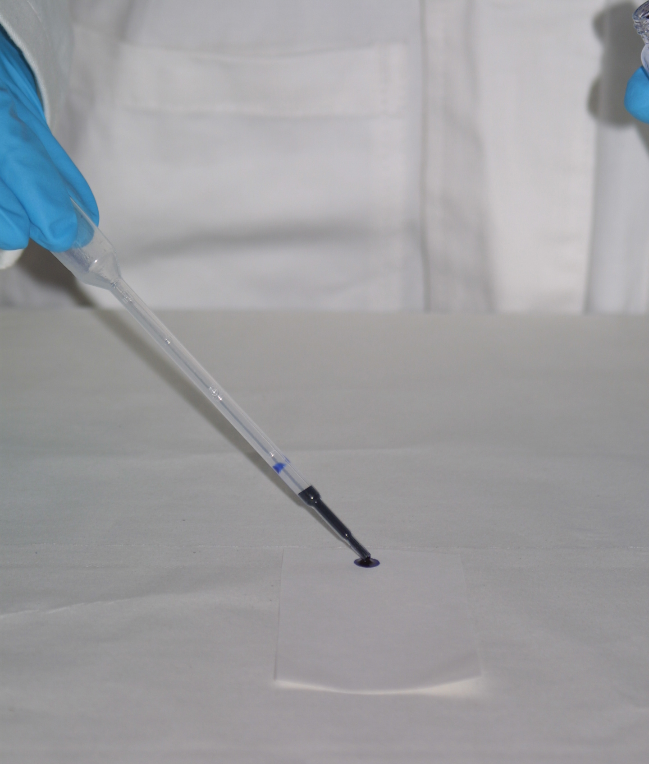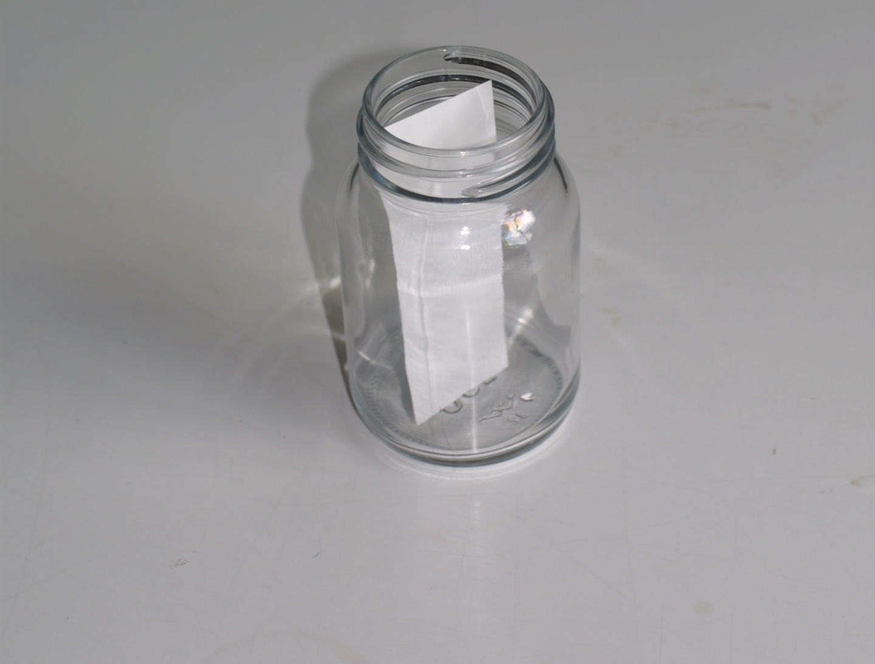

Notiere deine Beobachtungen in dein Labortagebuch

Entsorgung

- Das Laufmittel kann verdünnt in den Ausguss gegeben werden.
- Das Filterpapier wird mit dem Restmüll entsorgt.
Reinigung der Geräte
- Fülle ein Waschbecken halbvoll mit Wasser.
- Spüle darin die Flaschen mit den restlichen Farbstofflösungen und die Pipetten.
- Lass das Wasser ab, und wasche die vorgereinigten Geräte schließlich noch unter fließendem Wasser.
- Nach dem Trocknen kommen die Geräte wieder zurück in die Kiste.
i
Interpretation
Brillantgrün und Kristallviolett haben sich gemischt. Das Gemisch wurde wieder getrennt.
Die Eisen(III)chlorid-Lösung und Kaliumhexacyanoferrat(II)-Lösung haben miteinander reagiert. Ein neuer Stoff ist entstanden
→ Berliner Blau

